Informe de evaluación sobre el cumplimiento de las obligaciones de Publicidad Activa

## C:\Users\anam.ruiz\Pictures\PEQUEÑO CTBG 1 B texto AAI.png

|  |  |
| --- | --- |
| **Entidad evaluada** | Sociedad Mercantil Estatal de Infraestructuras Agrarias, S.A. |
| **Fecha de la evaluación** | 5 de abril de 2021 |
| **URL de la entidad** | <http://www.seiasa.es/seiasa/index.php> |

**Tipo de sujeto obligado**

|  |  |  |
| --- | --- | --- |
| Código de Sujeto | Sujetos incluidos |  |
| 2.1.a | Administración General del Estado, Administraciones de las Comunidades Autónomas |  |
| 2.1.a.1 | Ciudades Autónomas y las entidades que integran la Administración Local |  |
| 2.1.b | Mutuas de accidentes de trabajo y enfermedades profesionales |  |
| 2.1.c | Organismos y entidades vinculados o dependientes de administraciones públicas |  |
| 2.1.d | Entidades de Derecho Público con personalidad jurídica propia, vinculadas a cualquiera de las Administraciones Públicas o dependientes de ellas, |  |
| 2.1.e | Corporaciones de Derecho Público, |  |
| 2.1.f | Órganos constitucionales o de relevancia constitucional |  |
| 2.1.g | Sociedades Mercantiles del sector público | **X** |
| 2.1.h | Fundaciones del Sector Público |  |
| 2.1.i | Asociaciones constituidas por las Administraciones, organismos y entidades publicas |  |
| 3.a | Partidos políticos, organizaciones sindicales y organizaciones empresariales |  |
| 3.b | Entidades privadas que perciban durante el período de un año ayudas o subvenciones públicas en una cuantía superior a 100.000 euros |  |

**Obligaciones de publicidad activa que le son de aplicación**

|  |  |  |
| --- | --- | --- |
| **Bloque de obligaciones** | **Obligaciones** |  |
| **Institucional, Organizativa y de Planificación. Registro de Actividades de Tratamiento** | Normativa aplicable | **x** |
| Funciones | **x** |
| Registro de Actividades de Tratamiento |  |
| Descripción estructura organizativa | **x** |
| Organigrama | **x** |
| Identificación Responsables | **x** |
| Perfil y trayectoria profesional responsables | **x** |
| Planes y Programas |  |
| Grado de cumplimiento y resultados |  |
| Indicadores de medida y valoración |  |
| **Relevancia Jurídica** | Directrices, instrucciones, acuerdos, circulares o respuestas a consultas |  |
| Anteproyectos de Ley |  |
| Proyectos de Decretos Legislativos |  |
| Proyectos de Reglamentos |  |
| Memorias e informes que conformen los expedientes de elaboración de los textos normativos |  |
| Documentos sometidos a información pública durante su tramitación |  |
| **Económica, Presupuestaria y Estadística** | Contratos | **x** |
| Modificaciones de contratos | **x** |
| Desistimientos y Renuncias | **x** |
| Datos estadísticos sobre contratos | **x** |
| Contratos Menores | **x** |
| Relación de los convenios suscritos | **x** |
| Encomiendas y Encargos |  |
| Subcontrataciones |  |
| Subvenciones y ayudas públicas | **x** |
| Presupuestos | **x** |
| Ejecución presupuestaria |  |
| Cumplimiento de los objetivos de estabilidad presupuestaria |  |
| Cumplimiento de los objetivos de sostenibilidad financiera |  |
| Cuentas anuales | **x** |
| Informes de auditoría de cuentas y de fiscalización por órganos de control externo | **x** |
| Retribuciones anuales Altos Cargos y máximos responsables | **x** |
| Indemnizaciones percibidas por Altos Cargos con ocasión del abandono del cargo | **x** |
| Resoluciones de autorización o reconocimiento de compatibilidad de empleados. | **x** |
| Autorización para actividad privada al cese de altos cargos en la AGE, CCAA o EELL | **x** |
| Declaraciones anuales de bienes de los representantes locales |  |
| Declaraciones de actividades de los representantes locales |  |
| Información estadística necesaria para valorar el grado de cumplimiento y calidad de los servicios públicos de su competencia |  |
| **Información Patrimonial** | Relación de los bienes inmuebles que sean de su propiedad o sobre los que ostenten algún derecho real. |  |

I. Localización y Estructuración de la Información de Transparencia

|  |  |  |  |
| --- | --- | --- | --- |
| **Localización de la información de transparencia** | Enlace o banner visible en la página home | **x** | Cuenta un acceso específico denominado “Ley de Transparencia” en la barra superior de su página web y a pie de página. |
| Enlace dependiente de un acceso de la página home |  |
| No existe un apartado específico de transparencia |  |

|  |  |  |  |
| --- | --- | --- | --- |
| **Estructuración de la información de transparencia** | La información está estructurada conforme al patrón definido por la LTAIBG | **x** | En el acceso específico denominado “Ley de Transparencia” la información se organiza en dos bloques. Información institucional e información económica, presupuestaria y estadística Cuenta con un tercer apartado denominado “solicitud de información” (que remite al Portal de la Transparencia de la AGE). Parte de la información sujeta a obligaciones de transparencia se ha localizado al margen del acceso específico “Ley de Transparencia”. |
| La información está organizada aunque no se ajusta al patrón definido por la LTAIBG |  |
| la información se presenta dispersa sin agrupación ni ordenación alguna |  |

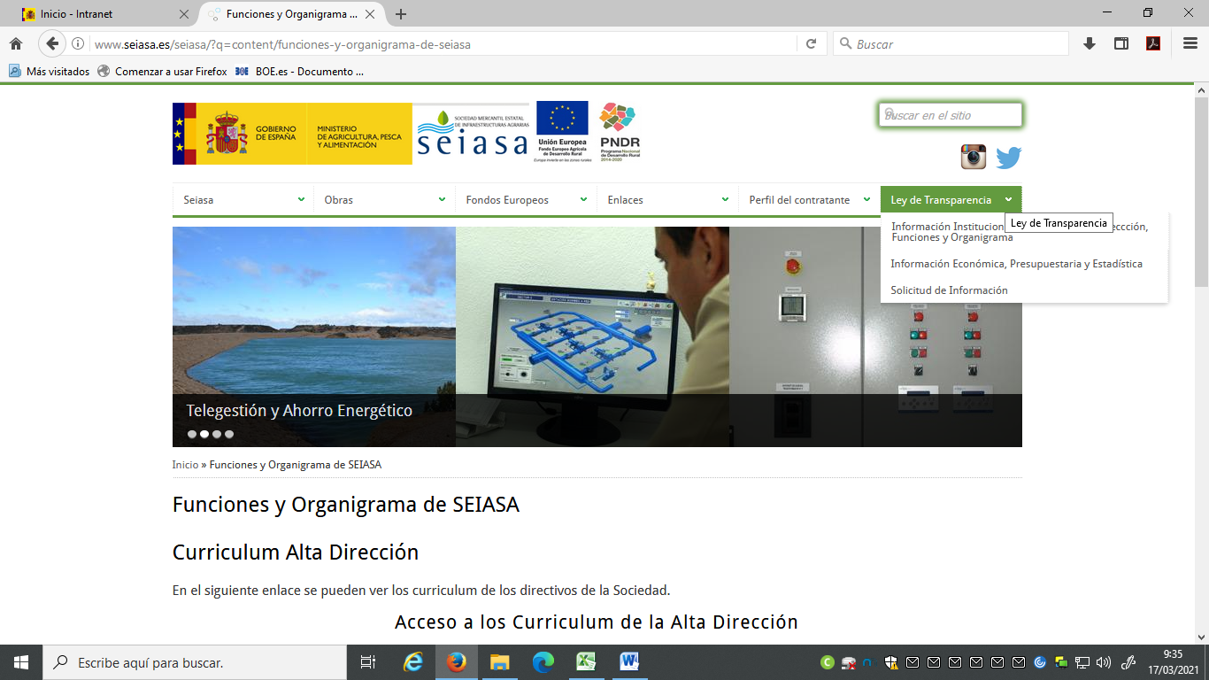

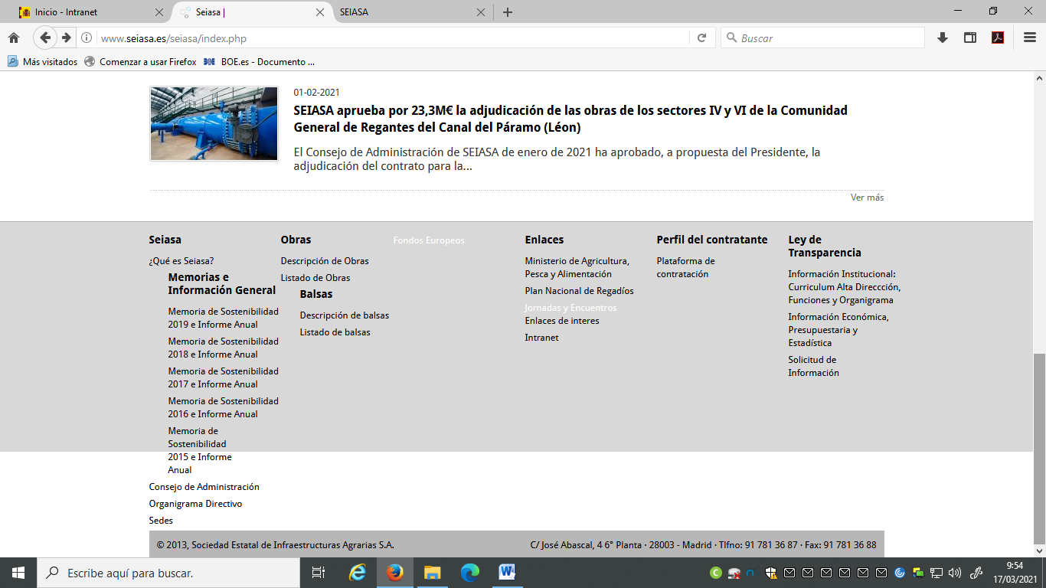

1. **Cumplimiento de las obligaciones de publicidad activa**

II.1 Información Institucional, Organizativa y de Planificación.

|  |  |  |  |
| --- | --- | --- | --- |
| Grupo de obligaciones | Obligación | Publicada | Observaciones |
| Información Institucional | Normativa aplicable |  | No se ha localizado información |
| Funciones | x | La información no está datada (la referencia al Ministerio que citan se encuentra desactualizada) |
| Información Organizativa | Descripción estructura organizativa | x | Al margen del Portal de transparencia se informa sobre el Consejo de Administración, la Comisión de Auditoría y Control, y del equipo directivo. |
| Organigrama | x | Informa sobre el organigrama directivo con los responsables de la sociedad hasta el nivel de Subdirección aprobado por el Consejo de Administración de 6 de octubre de 2017. No existen referencias a la última vez que se revisó o actualizó de la información. |
| Identificación Responsables | x | En el organigrama se identifican a los miembros del Equipo Directivo hasta el nivel de Subdirección. Al margen del Portal de transparencia se identifican a los miembros del Consejo de Administración y de la Comisión de Auditoría y Control.  Sin referencias a la última vez en que se revisó o actualizó la información suministrada. |
| Perfil y trayectoria profesional responsables | x | Se acompaña el perfil y trayectoria profesional de las personas titulares de la Presidencia y de las dos direcciones con las que cuenta Seiasa. La información carece de referencias a la última vez en que se revisó o actualizó. |

Análisis de la información Institucional, Organizativa y de Planificación

**Contenidos**

La información publicada no recoge la totalidad de los contenidos obligatorios establecidos en el artículo 6 de la LTAIBG.

* No se informa sobre la normativa que le resulta de aplicación; al menos, sus Estatutos sociales y mencionar la normativa presupuestaria, contable, de control financiero y de contratación que le resulta de aplicación.
* No se describe toda su estructura organizativa: cómo se organiza la sociedad, su división funcional en órganos, departamentos o unidades; no solo de los órganos de gobierno. Esta obligación se ha considerado parcialmente cumplida.
* No se informa sobre su organigrama completo (únicamente del equipo directivo) Esta obligación también se ha considerado parcialmente cumplida.
* No se informa sobre el perfil y trayectoria profesional de todos los responsables de Seiasa.

**Calidad de la Información**

* En su mayor parte, la información no está datada o carece de referencias a la última vez que se revisó o actualizó.
* Parte de la información de este bloque de obligaciones se localiza al margen del acceso específico de Transparencia.

II.2 Información Económica, Presupuestaria y Estadística.

|  |  |  |  |
| --- | --- | --- | --- |
| Bloque de Obligaciones | Obligación | Publicada | Observaciones |
| Contratos | Contratos adjudicados | x | Proporciona un enlace que posiciona en el perfil del contratante de Seiasa de la Plataforma de Contratación del Sector Público (391 registros) |
| Modificaciones de contratos |  | No se ha localizado información. Para ello, se debería ir expediente por expediente, ya que el buscador de la PCSP no cuenta con este estado. |
| Desistimientos y Renuncias | x | No aplicable. No se ha localizado información en la PCSP |
| Datos estadísticos sobre contratos |  | No se ha localizado información |
| Contratos Menores | x | En su perfil de contratante en la PCSP (70 registros desde el 1 de enero de 2020 a la fecha de esta evaluación) |
| Convenios | Relación de los convenios suscritos | x | Cuenta con un acceso para convenios, con relaciones de convenios por años, hasta 2020, inclusive. En estas relaciones anuales únicamente se incluye la denominación del convenio y la fecha de firma. |
| Subvenciones | Subvenciones y ayudas públicas |  | No se ha localizado información sobre ayudas públicas concedidas, (sí se detallan los importes recibidos con cargo a Fondos de la Unión Europea y de las Comunidades Autónomas para financiar obras para las Comunidades de Regantes. Pero esta información carece de referencias temporales y no informa de su objetivo o finalidad-) |
| Presupuestos | Presupuestos |  | Proporciona el enlace a la página web del Ministerio de Hacienda (a la [Central de Información Económico-Financiera](https://www.hacienda.gob.es/es-ES/CDI/Paginas/NormativareguladoraCDI.aspx) de las Administraciones Públicas) lo que conllevaría una labor de búsqueda de los Presupuestos Generales del Estado para el ejercicio 2021 y luego, localizar los presupuestos de esta sociedad. Por tal motivo, no ha sido posible considerar cumplida esta obligación. |
| Cuentas | Cuentas anuales | x | Proporciona las (últimas) cuentas anuales 2019 en pdf no reutilizable. |
| Informes de auditoría de cuentas y de fiscalización por órganos de control externo | x | Con las cuentas anuales 2019 publica el informe de auditoría externa en pdf no reutilizable. |
| Retribuciones | Retribuciones anuales Altos Cargos y máximos responsables |  | No ha sido posible tener en cuenta la información que se proporciona por venir referida al año 2017. |
| Indemnizaciones percibidas por Altos Cargos o máximos responsables con ocasión del abandono del cargo |  | No se ha localizado información |
| Gobernanza económica | Resoluciones de autorización o reconocimiento de compatibilidad que afecten a los empleados. |  | No se ha localizado información |
| Autorización para actividad privada al cese de altos cargos en la AGE o asimilados en CCAA o EELL |  | No se ha localizado información |

Análisis de la Información de Económica, Presupuestaria y Estadística

**Contenidos**

La información publicada no contempla la totalidad de los contenidos obligatorios establecidos en el artículo 8 de la LTAIBG aplicables a esta sociedad:

* No se ha localizado información sobre modificaciones de contratos. Para ello sería necesario ir contrato por contrato. Es una de las dificultades de localización de la información sujeta a obligaciones de transparencia que surgen cuando se realizan remisiones a fuentes centralizadas diseñadas para otros fines.
* No se ha localizado información sobre la distribución porcentual expresada en términos presupuestarios de los contratos adjudicados según procedimiento.
* No se ha localizado información sobre plazo, modificaciones, prestaciones y obligaciones económicas en materia de convenios.
* No se informa sobre subvenciones y ayudas públicas concedidas.
* No se publican los presupuestos 2021.
* No se ha localizado información sobre informes de fiscalización realizados por órganos de control externo.
* No se ha localizado información actualizada sobre las retribuciones de los altos cargos y máximos responsables.
* No se ha localizado información sobre indemnizaciones percibidas por altos cargos con ocasión del abandono del cargo.
* No se informa sobre resoluciones de autorización o reconocimiento de compatibilidad que afecten a los empleados públicos.
* No se ha localizado información sobre la autorización para actividad privada al cese de altos cargos.

**Calidad de la Información**

* En el caso de los contratos, la remisión a la PCSP dificulta la localización de la información. Lo mismo cabe indicar respecto de la información sobre presupuestos con su remisión a la web del Ministerio de Hacienda.
* La información de las cuentas anuales e informes de auditoría externa se ofrecen en pdf no reutilizable.
* Parte de la información proporcionada se encuentra muy desactualizada (retribuciones) o carece de referencias temporales.

1. **Índice de Cumplimiento de la Información Obligatoria**

|  |  |  |  |  |  |  |  |  |
| --- | --- | --- | --- | --- | --- | --- | --- | --- |
|  | Contenido | Forma | Estructuración | Accesibilidad | Claridad | Reutilización | Actualización | Total |
| Institucional, Organizativa y de Planificación | 58,3% | 83,3% | 66,7% | 83,3% | 83,3% | 83,3% | 33,3% | 70,2% |
| Económica , Presupuestaria y Estadística | 29,1% | 23,1% | 38,5% | 23,1% | 38,5% | 23,1% | 34,6% | 30,0% |
| *Índice de Cumplimiento de la Información Obligatoria* | ***38,3%*** | ***42,1%*** | ***47,4%*** | ***42,1%*** | ***52,6%*** | ***42,1%*** | ***34,2%*** | ***42,7%*** |

El Índice de Cumplimiento de la Información Obligatoria (ICIO) alcanza un 42,7% de cumplimiento. La falta de publicación de informaciones obligatorias – sólo se publica el 38,3% de las informaciones sujetas a publicidad activa – así como la publicación de la información en formatos no reutilizables o la falta de referencias a la fecha en que se revisó o actualizó la información por última vez, explican el nivel de cumplimiento alcanzado.

1. **Transparencia Voluntaria y Buenas Prácticas**

**Transparencia Voluntaria**

La Sociedad Mercantil Estatal de Infraestructuras Agrarias, S.A., publica en su web informaciones adicionales a las obligatorias que pueden considerarse relevantes desde el punto de vista de la Transparencia de la entidad, aunque algunas de ellas deriven de obligaciones establecidas en otras disposiciones normativas:

* Memoria de sostenibilidad 2019 e informe anual
* Descripción de las obras que realiza (modernización de regadíos)

Otra información que ofrece se encuentra muy desactualizada y no ha sido posible tenerla en cuenta, como los datos estadísticos sobre modernización de regadíos hasta el 31/12/2016.

**Buenas Prácticas**

Como buenas prácticas de la Sociedad Mercantil Estatal de Infraestructuras Agrarias, S.A., cabe reseñar:

* La identificación de los titulares de las Subdirecciones
* La doble posibilidad de acceder a su portal de transparencia desde su página home.
* La existencia de un apartado específico denominado “Solicitud de información” en el que informa del procedimiento para solicitar información y sus requisitos (aunque remita al Portal de Transparencia AGE)

1. **Conclusiones y Recomendaciones**

Como se ha indicado el cumplimiento de las obligaciones de transparencia de la LTAIBG por parte de la Sociedad Mercantil Estatal de Infraestructuras Agrarias, S.A., en función de la información disponible en su Portal de Transparencia y en su web alcanza el 42,7%.

A lo largo del informe se han señalado una serie de carencias. Por ello y para procurar avances en el grado de cumplimiento de la LTAIBG por parte de la Sociedad Mercantil Estatal de Infraestructuras Agrarias, S.A., este CTBG **recomienda:**

**Localización y Estructuración de la información**

En el acceso específico de Transparencia, la Sociedad Mercantil Estatal de Infraestructuras Agrarias, S.A., y dentro de cada de cada bloque de información, debería incluir - o enlazar - las informaciones obligatorias que establecen los artículos 6 y 8 de la LTAIBG, contando con un apartado específico para cada una de ellas .

En el caso de que no sea posible la publicación de alguna de las informaciones vinculadas a estos bloques bien porque no exista, no concurra el supuesto o no haya habido actividad en el ámbito al que se refiere, debería hacerse constar expresamente esta circunstancia en el apartado correspondiente a la información obligatoria que no se publica. Sólo de esta manera es posible conocer si existe un incumplimiento de la obligación de publicar o si es que no se publica la información porque no hay información que publicar

**Incorporación de información**

**Información Institucional, Organizativa y de Planificación**

* Debería de informarse sobre la normativa que le resulta de aplicación; como mínimo, publicar sus Estatutos y relacionar la normativa presupuestaria, contable, de control financiero y de contratación que le resulta de aplicación.
* Debe publicarse información sobre toda su estructura organizativa (cómo se organiza la sociedad, su división funcional en órganos, departamentos o unidades). Esta obligación es distinta e independiente de la obligación de publicar su organigrama.
* Debe publicarse su organigrama completo (no únicamente del equipo directivo)
* Debería informarse sobre el perfil y trayectoria profesional de todos los responsables de la sociedad.

**Información Económica, Presupuestaria y Estadística**

* Debe publicarse información sobre modificaciones de contratos.
* Debe publicarse información estadística sobre la distribución de los contratos según procedimientos de adjudicación.
* Debería informar sobre plazo de duración, prestaciones y en su caso, obligaciones económicas convenidas en los convenios suscritos.
* Debe publicar las subvenciones y ayudas públicas concedidas con indicación de su importe, objetivo o finalidad y beneficiario.
* Deberían publicarse sus presupuestos
* Debería publicar – o enlazar – a los informes de fiscalización realizados por órganos de control externo.
* Debe publicarse información sobre las retribuciones correspondientes a los altos cargos y máximos responsables.
* Deben publicarse las indemnizaciones percibidas por los altos cargos y máximos responsables con ocasión del abandono del cargo
* Deben publicarse las autorizaciones para la compatibilidad con actividades públicas o privadas concedidas a los empleados públicos de la sociedad.
* Deben publicarse las autorizaciones para el ejercicio de actividades privadas al cese de altos cargos

**Calidad de la Información**

* Toda la información debe publicarse en formatos reutilizables según lo dispuesto por la Ley 17/2007, de reutilización de la información del sector público,
* Debe datarse y actualizarse toda la información que no lo esté, e incluirse referencias a la fecha en que se revisó o actualizó por última vez la información.
* Debe recordarse la necesidad de publicar cuadros-resumen de aquellas informaciones (contratos) que generalmente se publican enlazando a fuentes centralizadas como la Plataforma de Contratación del Sector Público. Por parte de este Consejo se viene señalando las dificultades de uso de este tipo de fuentes de información para usuarios no familiarizados con ellas, además del hecho de que no se ajustan a los requerimientos de la LTAIBG porque están diseñadas para otras finalidades.
* Las mismas consideraciones cabe realizar respecto de la remisión a la página web del Ministerio de Hacienda para localizar los presupuestos de esta sociedad, que deberían ser objeto de publicación en su web institucional.
* Sería deseable que toda la información sujeta a obligaciones de publicidad activa se localizase dentro del Portal de Transparencia, bien directamente, bien a través de un enlace.
* Se recomienda que en el caso de que no hubiera información que publicar, se señale expresamente esta circunstancia.

Madrid, abril de 2021

**Anexo: Criterios de medición de los atributos de la información**

|  |  |  |  |  |
| --- | --- | --- | --- | --- |
| **PRINCIPIOS GENERALES** | **CRITERIO** | **DESCRIPCION** | **VALOR** | **SIGNIFICADO** |
| PUBLICACIÓN | CONTENIDO | Se obliga su publicación por la Ley19/21013 | 10 | SI se publica el contenido de la obligación exigida |
| 0 | NO se publica el contenido de la obligación exigida |
| FORMA | Modo de presentar la información | 10 | De forma DIRECTA en la misma web o con enlace directo a la información |
| 0 | De forma INDIRECTA pero sin dirigir a la información a la que se refiere |
| ACTUALIZACIÓN | Se identifica la fecha de datación de la información | 10 | Tiene FECHA y está dentro de los TRES meses previos a la fecha de consulta |
| 5 | Tiene FECHA pero NO ESTA ACTUALIZADO dentro de los tres meses |
| 0 | NO SE CONOCE la fecha de publicación de la información |
| ATRIBUTOS | ACCESIBILIDAD | Número de clics para acceder a la información desde la página principal de transparencia | 10 | 3 clics como máximo |
| 9 | 4 |
| 8 | 5 |
| 7 | 6 |
| 6 | 7 |
| 5 | 8 |
| 4 | 9 |
| 3 | 10 |
| 2 | 11 |
| 1 | 12 |
| 0 | Más de 12 clics |
| CLARIDAD | Lenguaje fácil de entender por el público general. La información compleja se acompaña de comentarios, glosarios, textos introductorios o similares | 10 | MUY comprensible o con ayudas, en su caso |
| 9 |  |
| 8 | Comprensible |
| 7 |  |
| 6 | Normal |
| 5 |  |
| 4 | Poco comprensible |
| 3 |  |
| 2 | Difícilmente comprensible |
| 1 |  |
| 0 | NADA comprensible |
| ESTRUCTURACIÓN | Información organizada siguiendo una lógica clara | 10 | la información se encuentra ordenada en grupos de materias, temáticas o de acuerdo con los bloques o grupos de información de la ley |
| 0 | la información se presenta dispersa sin agrupación ni ordenación alguna |
| Reutilización | Formatos según Ley 37/2007 | 10 | Es un formato reutilizable establecido |
| 0 | NO es un formato reutilizable |
| WEB | LUGAR PUBLICACION | Dónde quedan publicadas las obligaciones de publicidad activa | 10 | Apartado específico o banner en la página inicial del sitio |
| 5 | Apartado específico pero NO en la página de inicio |
| 0 | No existe un apartado específico de transparencia |